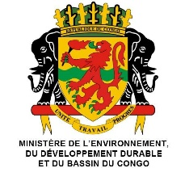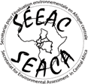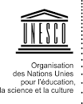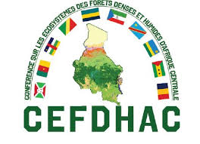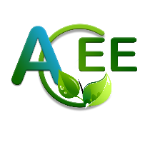

12^{-ème} édition du Séminaire International du Secrétariat

pour l’Évaluation Environnementale en Afrique Centrale (SI-SEEAC)

et 7ème édition de la Formation Régionale UNESCO-SEEAC-CNEE

Brazzaville, du 29 novembre au 02 décembre 2021
FICHE D’INSCRIPTION
Identification du participant :
Genre : Madame Mademoiselle Monsieur
Nom(s) :
Prénom(s) :
Organisme ou affiliation :
Titre ou fonction :
Adresse postale :
Code postal/ville : | Tél :
Pays : | E-mail :
 | WhatsApp :
Cochez les rubriques qui vous concernent :
Séminaire international (100 000 FCFA)
Formation régionale en évaluation environnementale (100 000 FCFA)
Mode de paiement :
Mandat postal ou Transfert par : Express Union, Western Union, Money Gram, à l’ordre de Madame Adelaïde ITOUA (Trésorière de l’Association Congolaise pour l’Évaluation Environnementale (ACEE), Tél (WhatsApp) : + (242) 06 663 99 71 ;
Virement ou Dépôt bancaires à l’ordre du Secrétariat Exécutif pour l’Évaluation Environnementale en Afrique Centrale au Compte n° 0231640101582125 NFC BANK - CAMEROON.
Virement ou Dépôt bancaire à l’ordre de l’Association Congolaise pour l’Évaluation Environnementale (ACEE) à la Banque Postale, Compte n° IBAN : CG39 3001 9100 0110 8021 6000 249 – Brazzaville - Congo.
Transfert par : AIRTEL Money, MTN Money, MAOUENE, CHARDON FARREL à l’ordre de Madame Claude DIPAKAMA (Trésorière-adjointe de l’ACEE), Tél (WhatsApp) : +(242) 056982146
N.B : Veuillez noter que les projets de communication sont reçus jusqu’au 20 novembre 2021 et la fin des inscriptions au 23 novembre 2021.
Pour tout besoin de renseignement supplémentaire, veuillez contacter :
SEEAC : BP 30465 Yaoundé - Tél. : +237 243 54 57 42 - E- mail : acamee@yahoo.fr ; info@seeac-online.org - www.seeac-online.org
ACEE : BP 10183 Brazzaville Tél : +(242) 055041209 – 066683823 - 055648805 E-mail : louisbibissi@yahoo.fr

